  - ИСТОРИЯ УЧЕБНОГО ПУНКТА ФЕДЕРАЛЬНОЙ ПРОТИВОПОЖАРНОЙ СЛУЖБЫ ПО АРХАНГЕЛЬСКОЙ ОБЛАСТИ
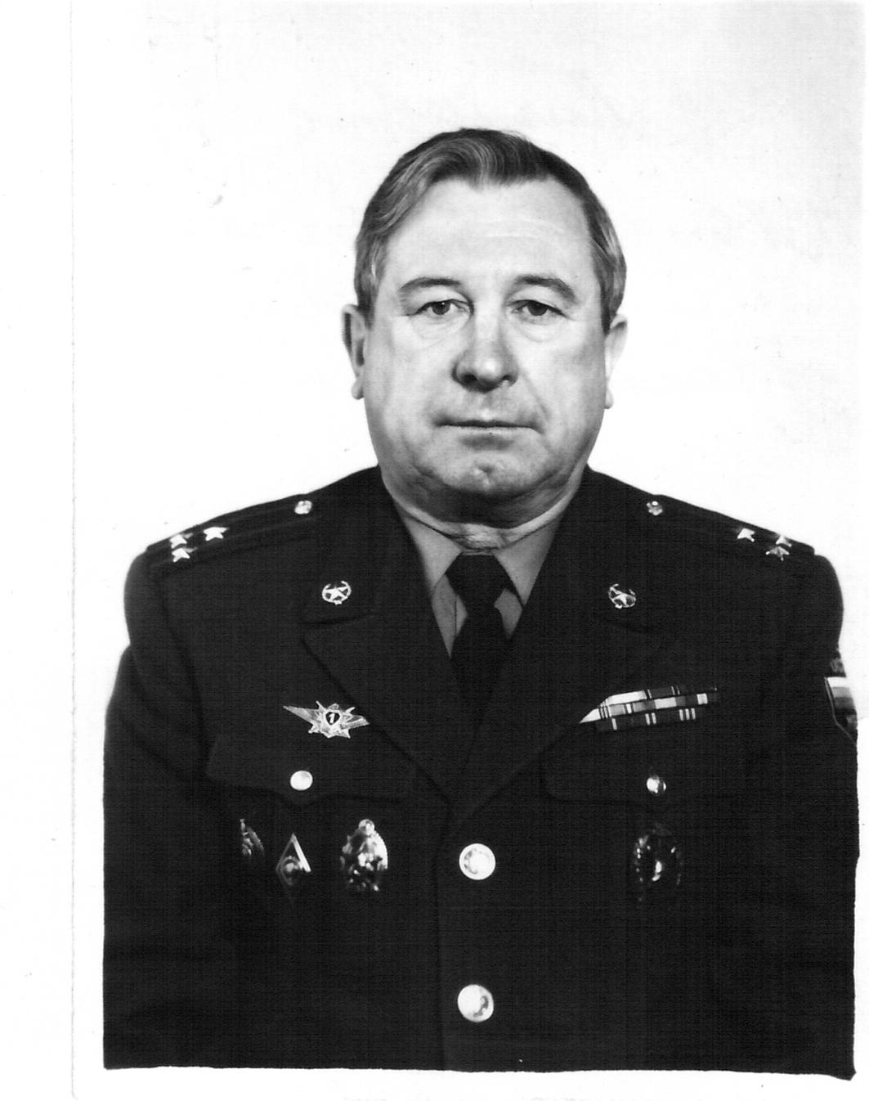 | Мудрый Евгений Иванович  10.03.1942 г.р., д. Таркачи, Дятловский район, Гродненской области.  Должность: начальник учебного пункта УПО УВД Архоблисполкома  Звание: Капитан внутренней службы (пр. МВД № 264 л/с от 30.03.1971 г).  Период работы: с 01.08.1972 г. (пр. УВД № 159 от 28.07.1972 г) по 25.08.1972 г. (пр. УВД № 187 л/с от 25.08.1972 г).
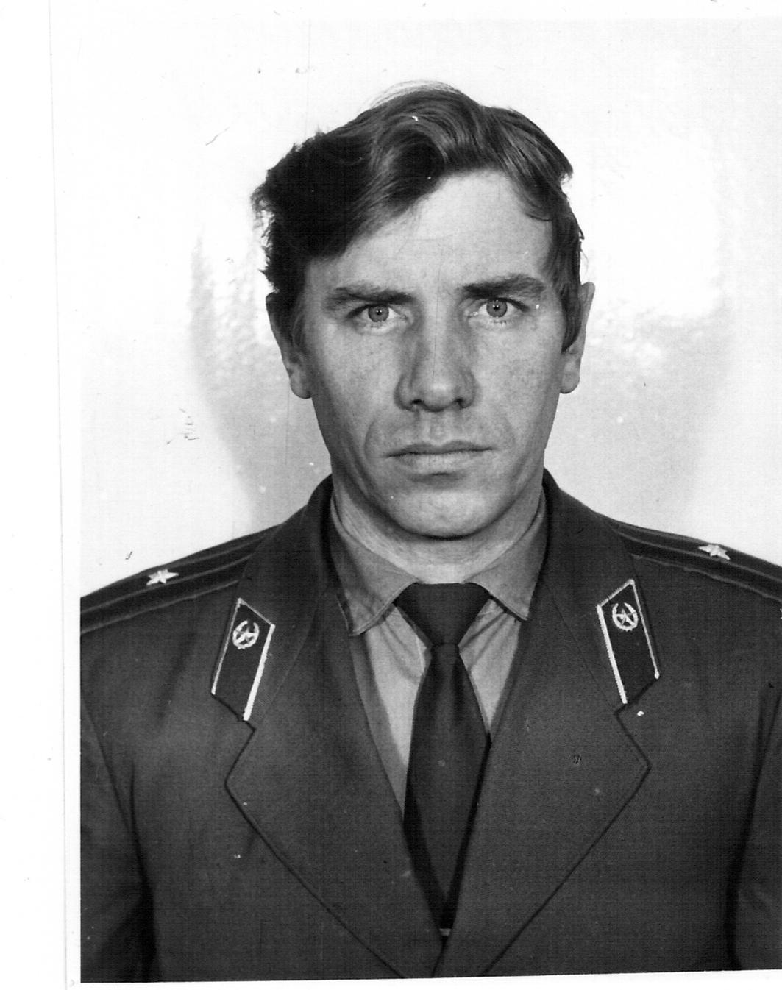 | Шемякин Николай Николаевич  01.12.1946 г.р., д. Бакланиха, К-Городецкого района Вологодской области.  Должность: начальник учебного пункта УПО УВД Архоблисполкома  Звание: Старший техник-лейтенант внутренней службы (пр. УВД № 211 от 31.08.1973 г).  Период работы: с 06.09.1972 г. (пр. УВД № 197 от 05.09.1972 г) по 20.05.1973 г. (пр. УВД № 101 л/с от 23.05.1973 г).
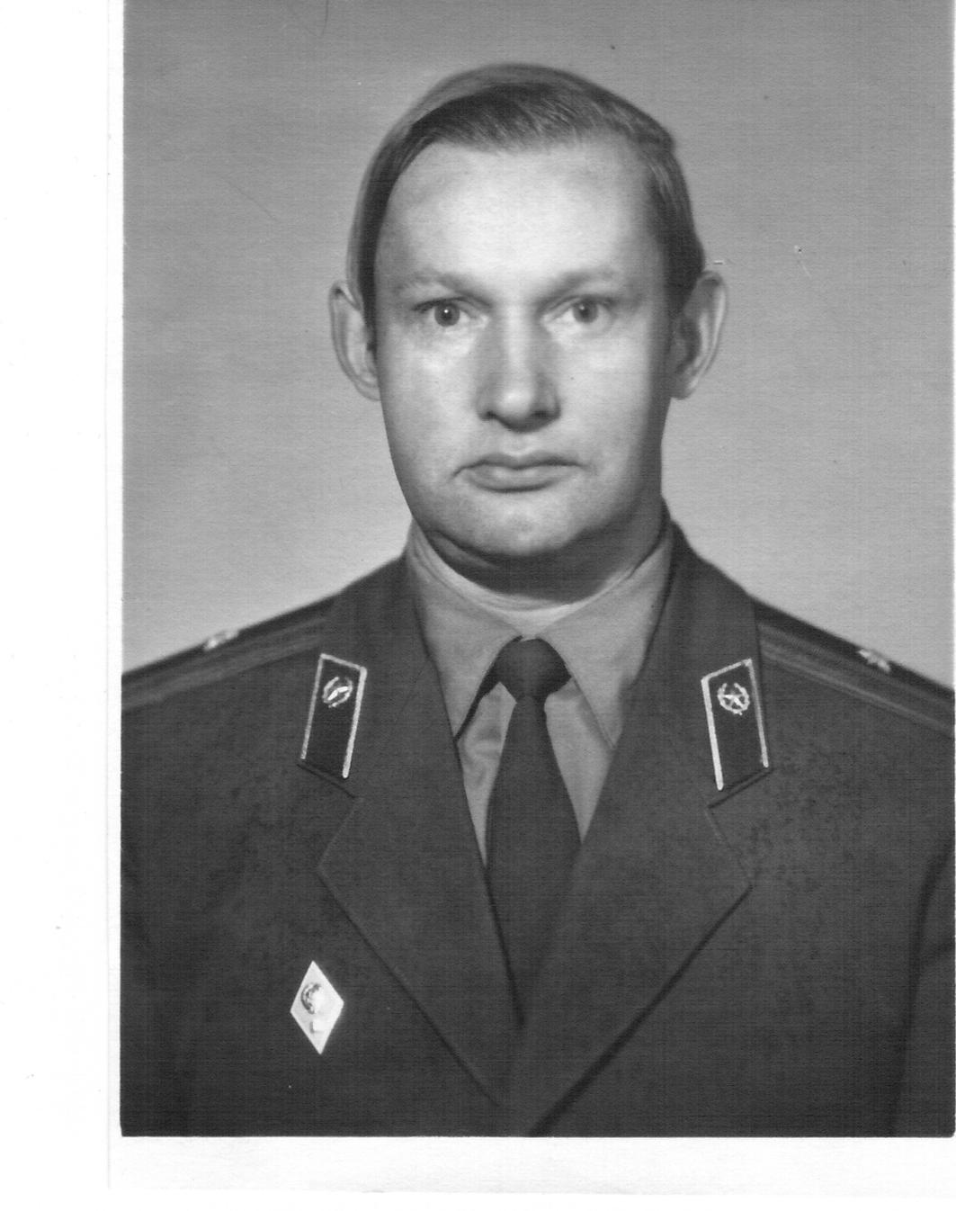 | Соколов Александр Николаевич  07.04.1938 г.р., г. Архангельск  Должность: начальник учебного пункта УПО УВД Архоблисполкома  Звание: Майор внутренней службы (пр. УВД № 349 л/с от 31.08.1973 г).  Период работы: с 22.07.1975 г. (пр. УВД № 203 от 22.07.1975 г) по 13.03.1980 г. (пр. УВД № 58 от 18.03.1980 г).
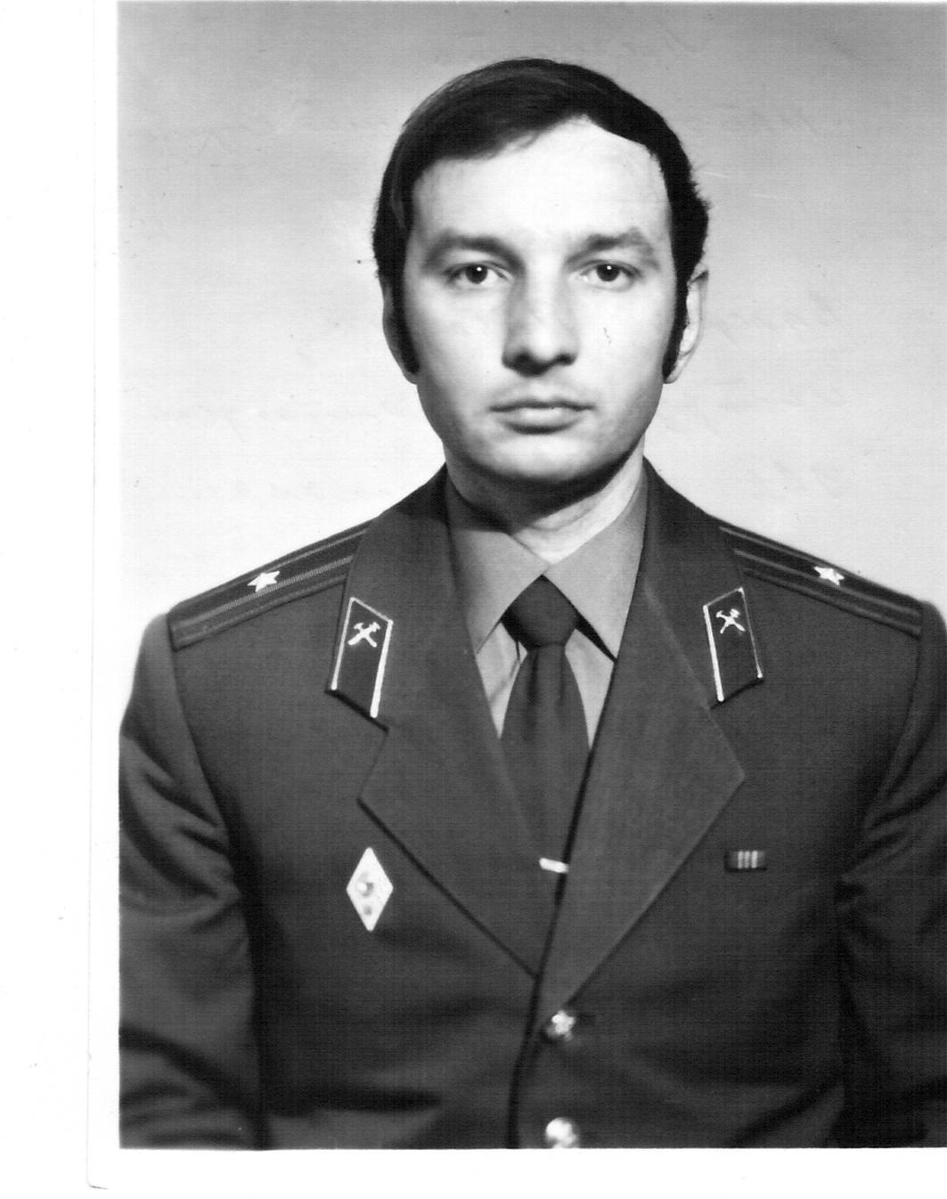 | Трифонов Валерий Павлович  11.05.1950 г.р., п. Пролетарий, Новгородский район Новгородская область.  Должность: ст. преподаватель учебного пункта УПО УВД Архоблисполкома с 22.07.1975 г. по 25.08.1977 г.  И.о. начальника учебного пункта УПО УВД Архоблисполкома с 13.03.1980г (пр. УВД № 58 от 18.03.1980 г) по 15.06.1981 г.  начальник учебного пункта УПО УВД Архоблисполкома с 15.06.1981 г. (пр. УВД № 113 от 16.06.1981 г) по 18.02.1985 г. (пр. УВД № 13 от 18.02.1985 г); с 13.12.1993 г. (пр. УВД № 151 от 14.12.1993 г) по 01.06.1994 г. (пр. УВД № 56 от 27.05.1994 г);  Звание: Майор внутренней службы (пр. УВД № 67 л/с от 22.02.1982г).
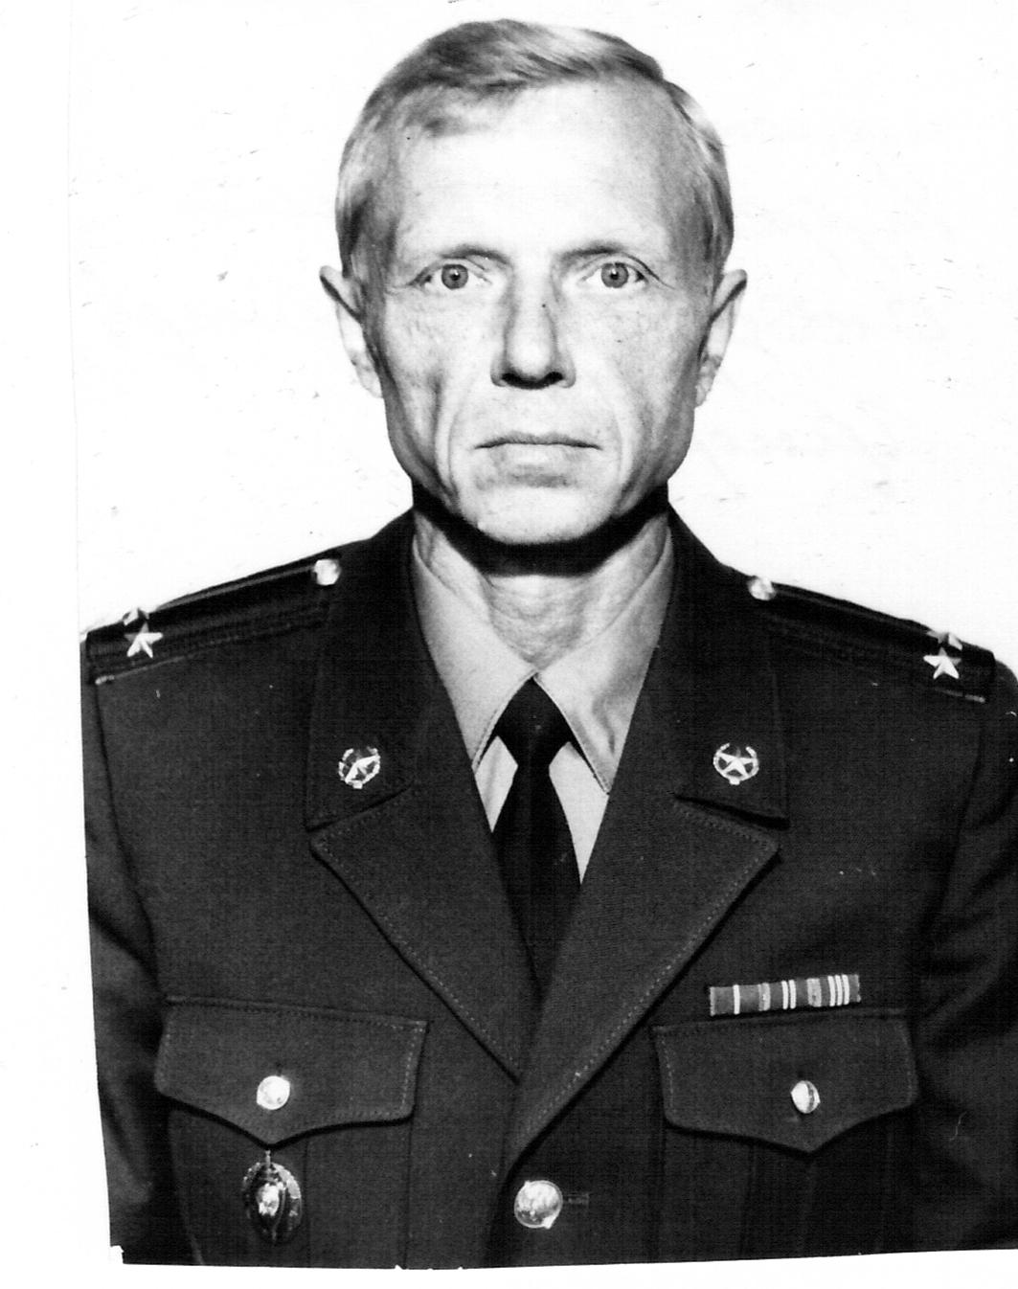 | Слободин Владимир Григорьевич  18.01.1949 г.р., г. Котлас Архангельская область  Должность: ст. преподаватель учебного пункта УПО УВД Архоблисполкома с 01.10.1981 г. по 11.03.1985 г.  И.о. начальника учебного пункта УПО УВД Архоблисполкома с 11.03.1985г (пр. УВД № 18 от 05.03.1985 г) по 20.01.1986 г. (пр. УВД № 6 от 18.01.1986 г)  преподаватель учебного пункта УПО УВД Архоблисполкома с 20.01.1986 г. по 10.03.1988 г. 27.05.1994 г.  Звание: Капитан внутренней службы (пр. УВД № 263 от 30.11.1979 г).
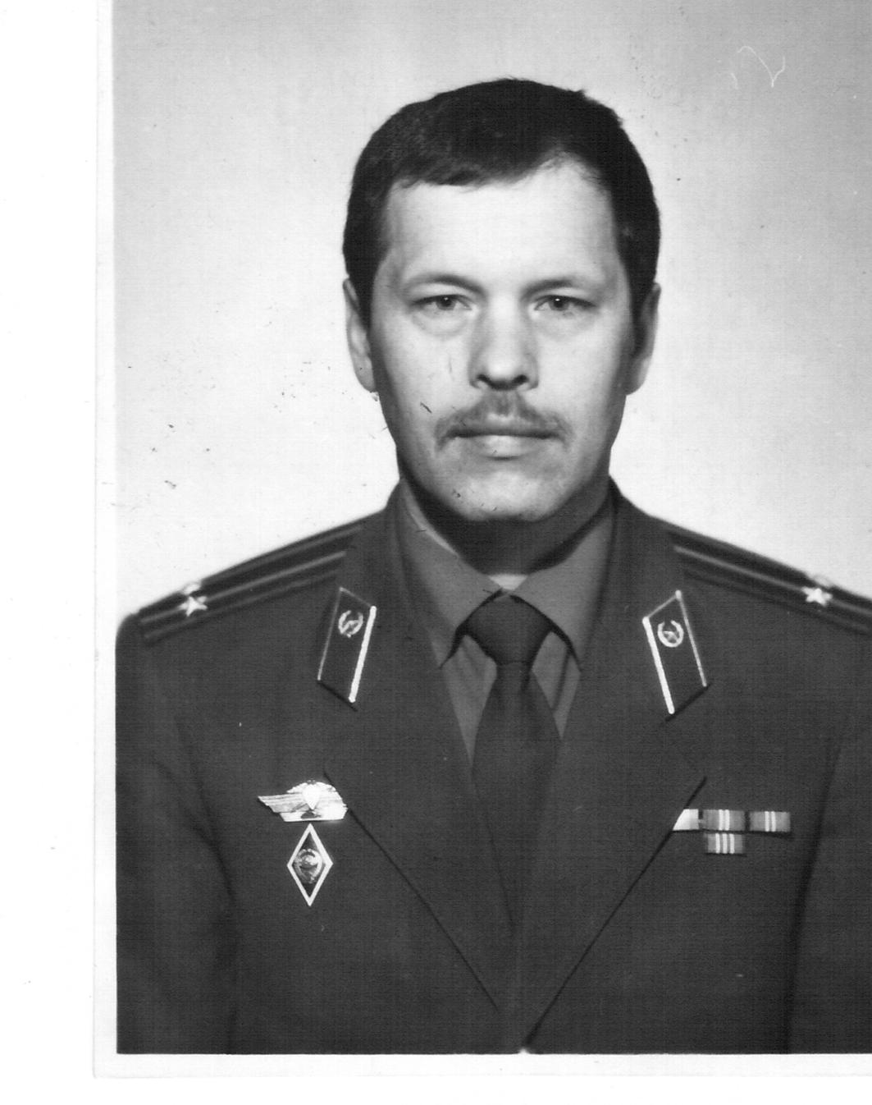 | Комаров Александр Николаевич  04.04.1957 г.р., д. Веричинская, Устьянский район, Архангельская область.  Должность: начальник учебного пункта УПО УВД Архоблисполкома  Звание: Майор внутренней службы (пр. МВД № 59 от 19.02.1988 г).  Период работы: с 20.01.1986 г. (пр. УВД № 6 от 18.01.1986 г) по 01.11.1989 г. (пр. УВД № 115 л/с от 27.10.1989 г).
Марков Андрей Викторович

Должность: начальник учебного пункта УПО УВД Архоблисполкома

Звание: Капитан внутренней службы

Период работы: с 01.12.1989 г. (пр. УВД № 126 л/с от 02.12.1989 г) по 26.08.1991 г. (пр. УВД № 89 л/с от 31.08.1991 г).
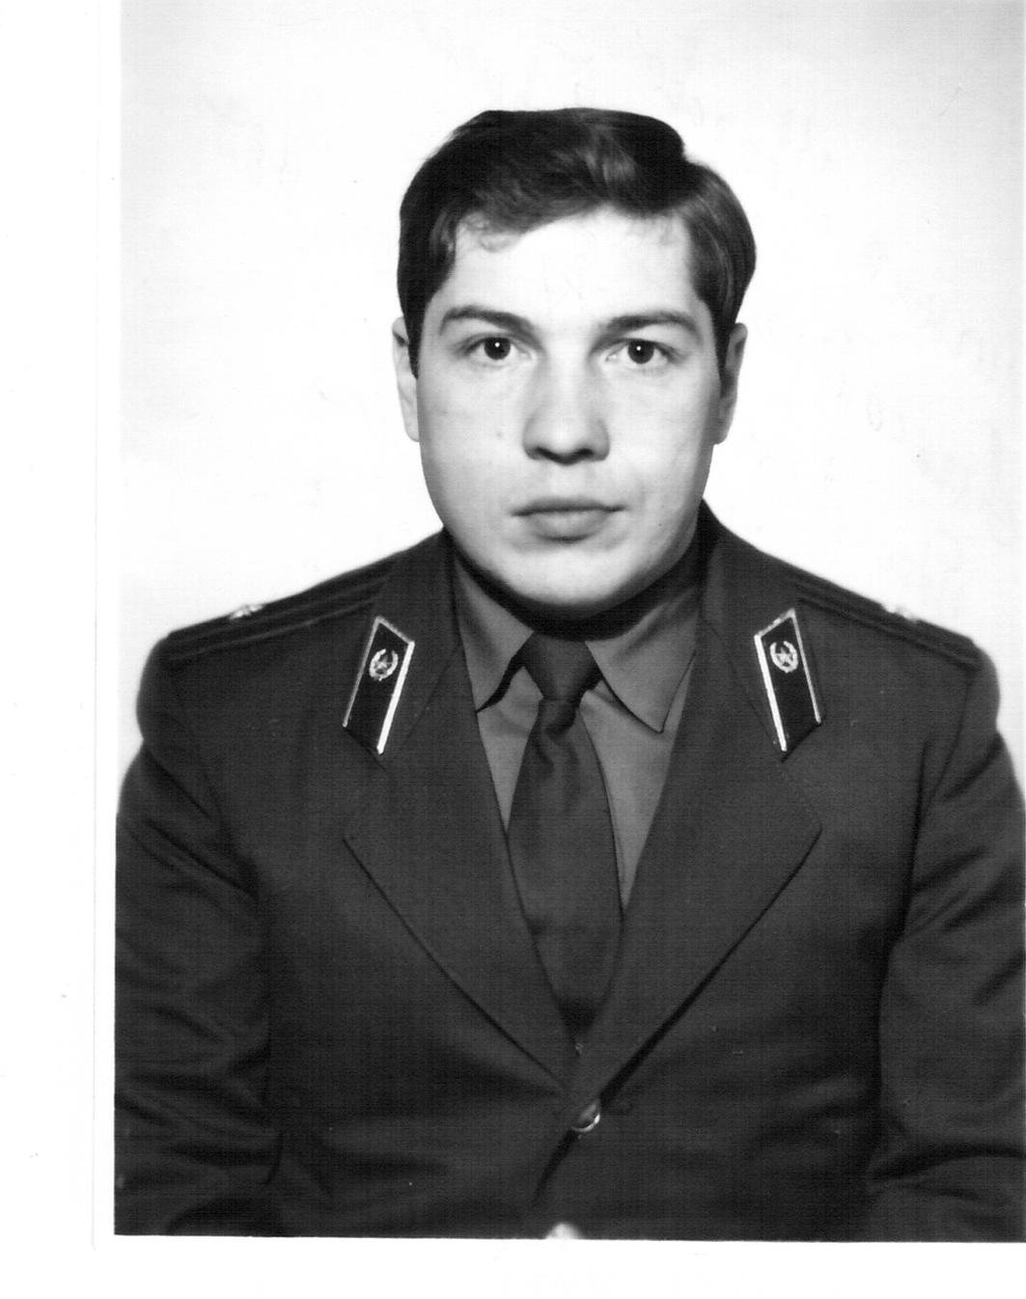 | Уваров Александр Викторович  15.01.1960 г.р., г. Архангельск.  Должность: преподаватель учебного пункта УПО УВД Архоблиспокома  с 01.10.1980 г. по 01.12.1984 г.  начальник учебного центра ПАСС УВД Архангельской области  с 01.12.1991 г. (пр. УВД № 114 от 30.11.1991 г) по 05.05.1993 г. (пр. УВД № 59 л/с от 14.05.1993 г).  Звание: Майор внутренней службы (пр. МВД № 45 л/с от 30.04.1991 г).
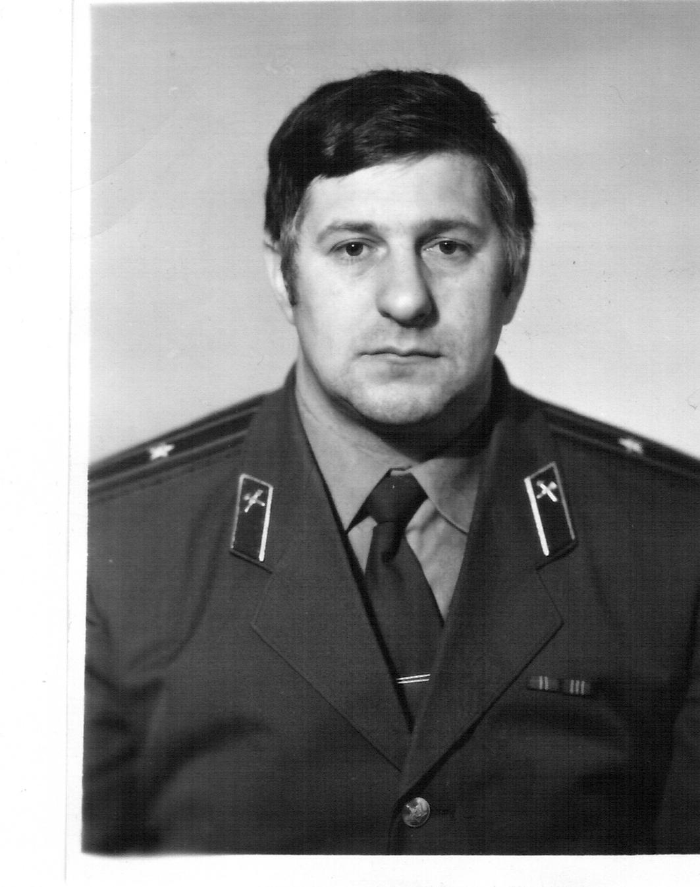 | Веселов Валерий Николаевич  23.11.1948 г.р., г. Пестово, Пестовский район Новгородская область.  Должность: преподаватель учебного пункта УПО УВД Архоблиспокома  с 07.08.1988 г. по 01.06.1994 г.  начальник учебного пункта УПО УВД Архангельской области  с 01.06.1994 г. (пр. УВД № 56 от 27.05.1994 г) по 12.08.1995 г. (пр. УВД № 78 л/с от 11.08.1995 г).  Звание: Майор внутренней службы (пр. МВД № 134 от 24.11.1983 г).
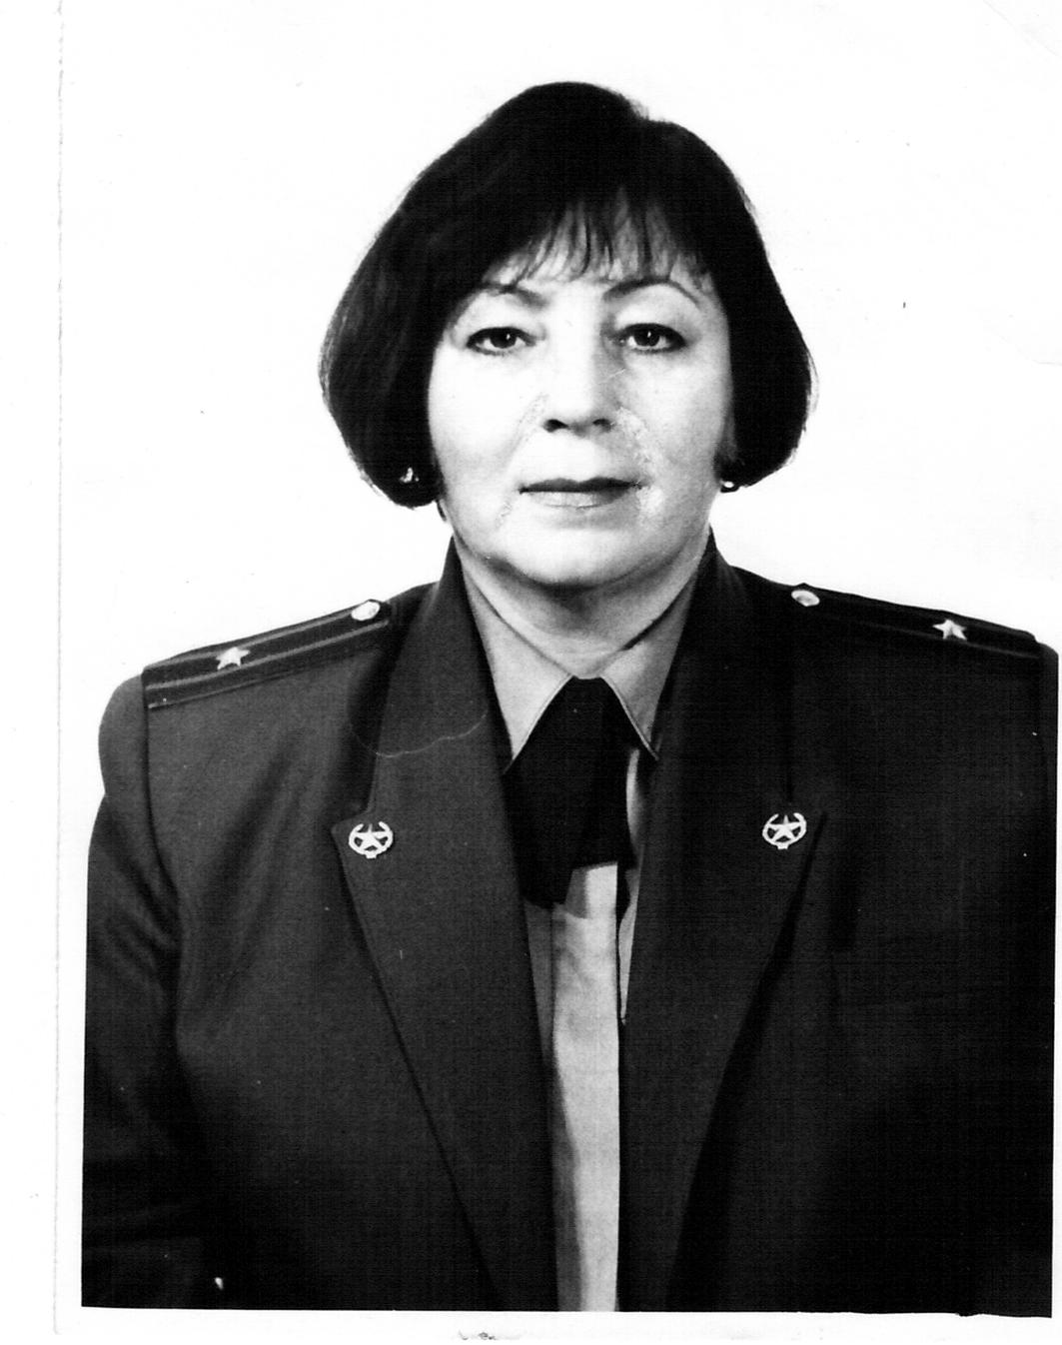 | Щеглова Светлана Федоровна  19.06.1952 г.р., г. Архангельск  Должность: старший преподаватель учебного пункта УПО УВД Архоблиспокома  с 01.06.1985 г. по 14.08.1995 г.  начальник учебного пункта УГПС УВД Архангельской области  с 14.08.1995 г. (пр. УВД № 79 л/с от 19.08.1995 г) по 28.07.1999 г. (пр. УВД № 180 л/с от 26.07.1999 г).  Звание: Майор внутренней службы (пр. УВД № 102 л/с от 30.09.1995 г).
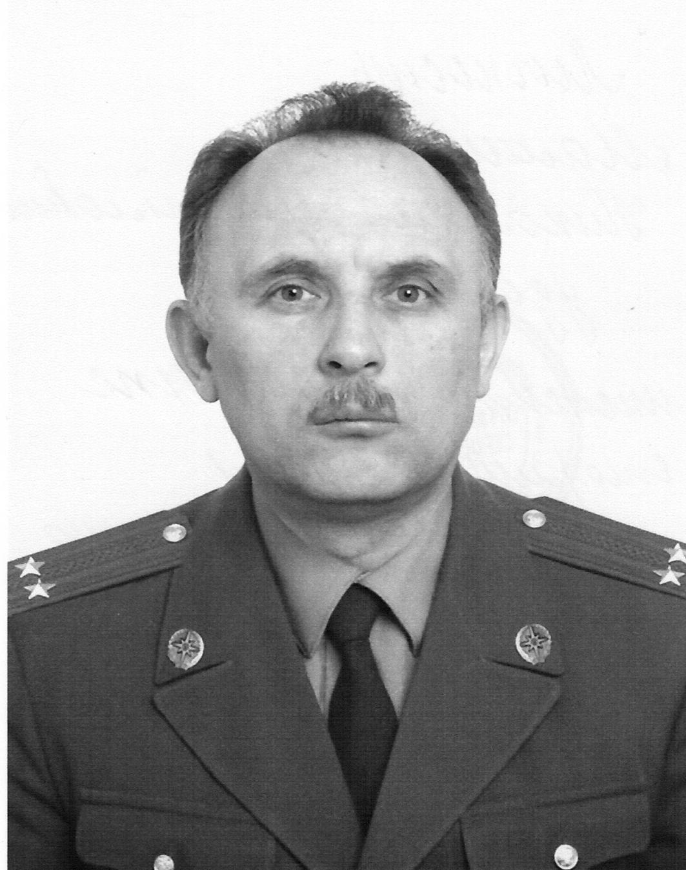 | Малиновский Николай Михайлович  07.12.1962г.р., д. Тонеж, Лельцицкий район, Гомельская область  Должность: начальник учебного пункта УГПС УВД  Звание: Подполковник внутренней службы (пр. УГПС № 43 л/с от 30.09.2002 г).  Период работы: с 01.08.1999 г. (пр. УВД № 220 л/с от 21.09.1999 г) по 20.09.2002 г. (пр. УГПС № 41 л/с от 20.09.2002 г).
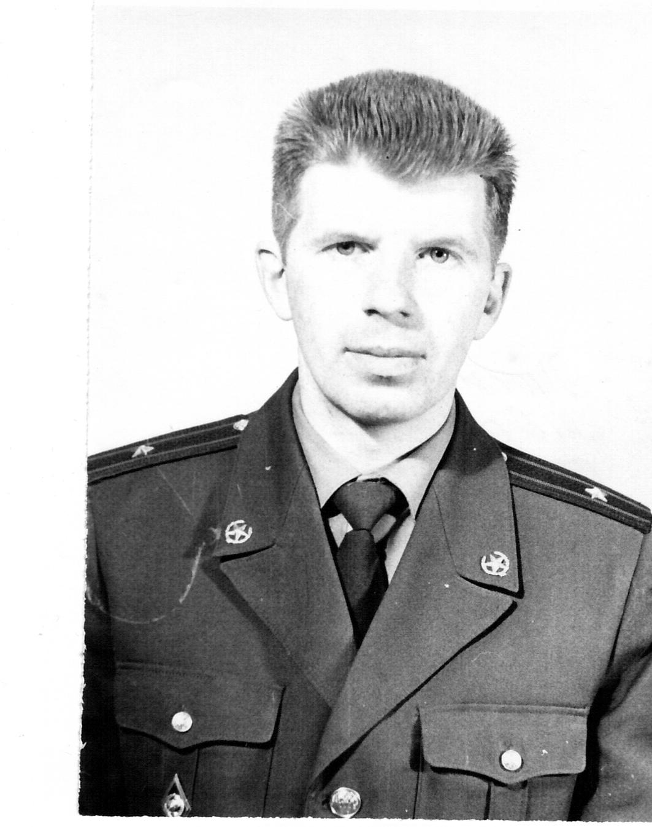 | Мартьянов Сергей Васильевич  05.04.1968 г.р., г. Архангельск  Должность: преподаватель учебного пункта УПО УВД Архоблисполкома с 30.10.1990 г (пр. УВД № 110 от 19.11.1990г) по 15.09.1993 г. (пр. УВД № 166 л/с от 02.09.1996 г) и с 28.08.1996г. по 01.11.1996 г. (пр. УВД № 192 л/с от 01.11.1996 г.)  начальник учебного пункта УГПС Архангельской области  с.08.10.2002 г. (пр. УГПС № 41 л/с от 20.09.2002) по 01.04.2005 г.  начальник учебного пункта ЦУС ФПС при ГУ МЧС России по Архангельской области с 01.04.2005 г. (пр. ГУ МЧС № 50 от 12.04.2005 г) по 01.06.2006 г.  начальник учебного пункта ЦУС ФПС по Архангельской области с 01.06.2006 г.(пр. ГУ № 165 л/с от 19.05.2006 г.) по 31.07. 2008г. (пр. ГУ № 352 л/с от 29.07.2008 г).  Звание: Подполковник внутренней службы (пр. ГУ № 111 л/с от 20.03.2008г).
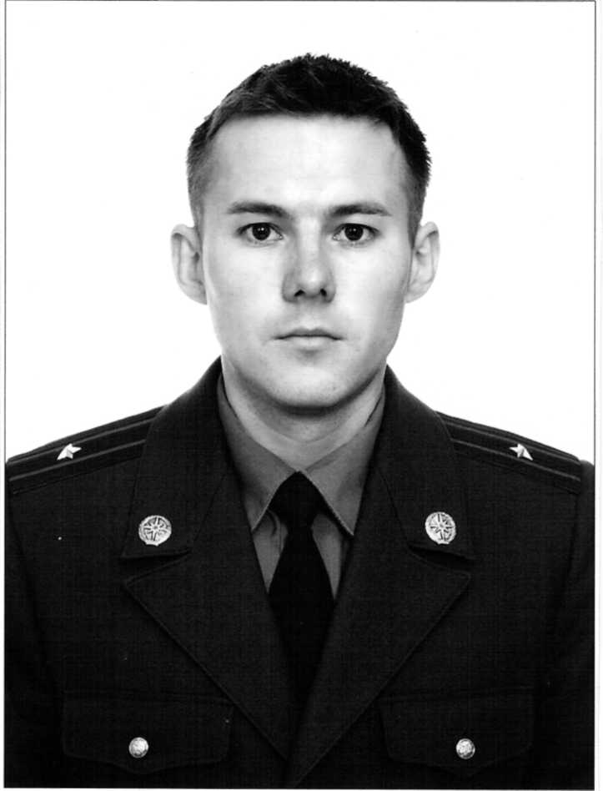 | Завьялов Михаил Александрович  24.08.1977 г.р., г. Архангельск  08.2008-07.2009 Начальник учебного пункта Центра управления силами федеральной противопожарной службы по Архангельской области (г. Архангельск)  07.2009-02.2013 Начальник учебного пункта ФПС «ПТЦ ФПС по Архангельской области»  (г. Архангельск)  02.2013-10.2013 Начальник учебного пункта ФПС ФГКУ «3 отряд ФПС по Архангельской области» (г. Архангельск)
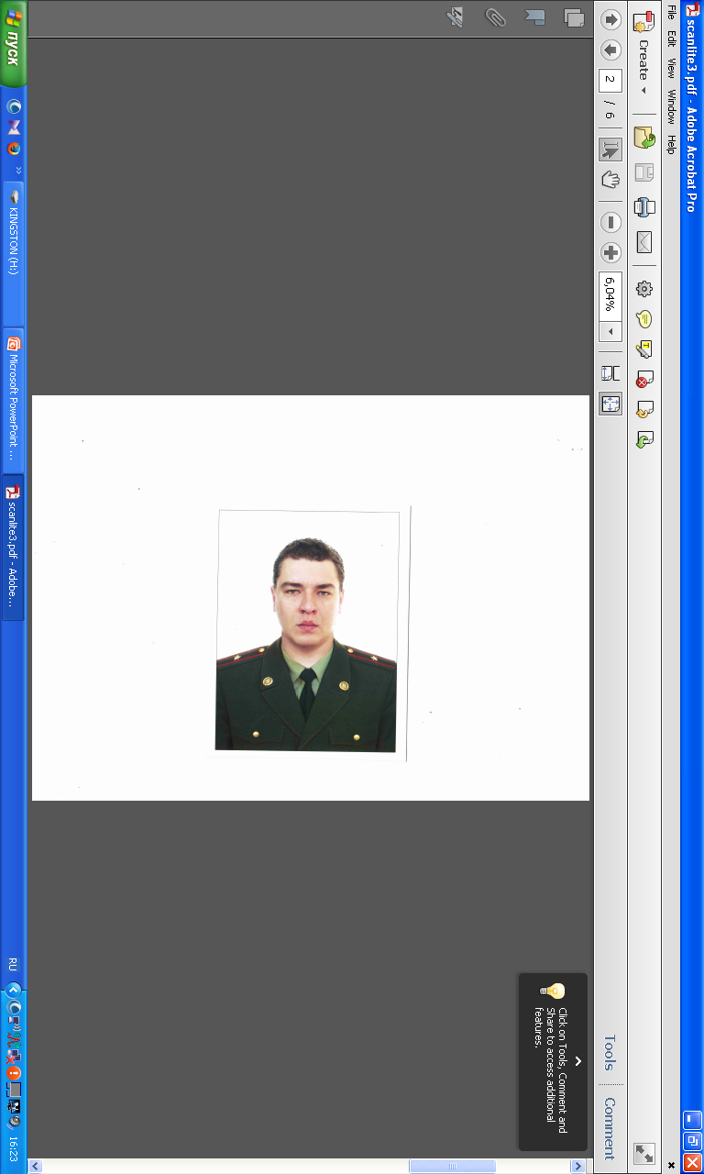 | Серов Максим Владимирович  27.06.1982 г. р.  В 1998-2001 г.г. - курсант Ивановского пожарно-технического училища МВД РФ.  В период с 2001 по 2010 г.г. работал на должности среднего начальствующего состава руководителем смены специализированной пожарной части по тушению крупных пожаров Центра управления силами ФПС Архангельской области.  В 2009 году окончил факультет заочного и дистанционного обучения Санкт -Петербургского университета ГПС МЧС России, по специальности инженер пожарной безопасности.  В период с 2010 по 2013 г.г. – работал на должности начальника пожарной части ФГКУ «3 отряд ФПС по Архангельской области».  С 2013 года по 2020 год – начальник Учебного пункта ФПС федерального государственного казенного учреждения «3 отряд ФПС по Архангельской области».

